**<教师报课系统>**

需求规格说明书

**作 者： 旺宝的家**

**完成日期： 2020.06.09**

修订历史记录

|  |  |  |  |
| --- | --- | --- | --- |
| **日期** | **版本** | **说明** | **作者** |
| 2020.06.09 | V1.0 | 比较粗糙的第一版 | 旺宝的家 |
|  |  |  |  |
|  |  |  |  |
|  |  |  |  |

目录

1. 引言 4

1.1 目的 4

1.2 背景 4

1.3 定义 4

1.4参考文献 4

2. 项目概述 5

2.1 产品描述 5

2.2 产品功能 5

2.3 用户特点 7

2.4 一般约束 7

2.5 假设与依据 7

3. 具体需求 7

3.1 功能需求 8

3.1.1游客能进入网站查看商品 8

3.1.2 游客注册登录 9

3.1.3 会员购物 20

3.1.4 会员购物车管理 24  
3.1.5 会员支付 24  
3.1.6 会员订单查询 24  
3.1.7 管理员管理前台商城 24

3.2 外部接口需求 27

3.2.1 用户接口 27

3.2.2 硬件接口 27

3.2.3 软件接口 27

3.2.4 通信接口 27

3.3 性能需求 28

3.3.1精度需求 28

3.4 属性 29

3.4.1 可用性 29

3.4.2 安全性 30

3.4.3 可维护性 30

4. 验收验证标准 30

# 1. 引言

## 1.1 目的

该文档首先给出项目的整体结构和功能结构概貌，试图从总体架构上给出整个系统的轮廓。同时对功能需求、性能需求进行了详细的描述。便于用户、开发人员进行理解和交流，反映出用户问题的结构，可以作为软件开发工作的基础和依据以及确认测试和验收的依据。

本文档面向多种读者对象：

（1）项目经理：项目经理可以根据该文档了解预期产品的功能，并据此进行系统设计、项目管理。

（2）设计员：对需求进行分析，并设计出系统，包括数据库的设计。

（3）程序员：了解系统功能，编写《用户手册》。

（4）测试员：根据本文档编写测试用例，并对软件产品进行功能性测试和非功能性测试。

（5）用户：了解预期产品的功能和性能，并与分析人员一起对整个需求进行讨论和协商。

在阅读本文档时，首先要了解产品的功能概貌，然后可以根据自身的需要对每一功能进行适当的了解。

## 1.2 背景

本次待开发的软件为在线购物系统。

## 在线购物网站设计的主要目的一般是通过网站的推广，实现企业的产品及服务的互联，并使客户随时了解公司及公司所提供的最新产品的资讯同时也为客户提供及时的在线服务及订单处理等功能。

## 购物在线网站致力于提供电脑及相关IT产品展示及订购为核心的网上购物服务。是企业产品与客户服务之间建立更加直接沟通及交流的平台 。宣传自己的产品，是企业上网的主要目的之一，将自己的产品展示给客户，让客户通过网站便能够自由选购，是产品预定系统的主要目的

## 1.3 定义

需求：用户解决问题或达到目标所需的条件或功能；系统或系统部件要满足合同、标准，规范或其它正式规定文档所需具有的条件或权能

## 1.4参考文献

[1]邹欣.构建之法（第三版）[M].人民邮电出版社.

# 2. 项目概述

## 2.1 产品描述 用vuecli搭建的web购物网站，能很好的集成为app与小程序。完成了用户在线购物系统的基本功能。

## 2.2 产品功能 后台管理

## 1．可以根据用户的申请指定某一用户成为商城的卖家；

## 2. 可以根据卖家的诚信度或者某个会员的诚信度和会员积分来指定他为某一个货架的管理员；

## 3. 可以取消诚信度过低的卖家的售货资格；

## 4. 可以将卖家货架上不合格的商品下架并扣除对应的售货商的诚信度； 5. 临时接受买家的付款（不可支取）。

## 注：若买家10日内没有确定收到货物或向管理员申请退款，则视为交易成功，货款汇入卖家账户用户得不到货款返还；若用户申请退款（3日内）原因3日是发货期，则3日后会自动扣除相应的邮寄费用。 商城卖家

## 1. 可以向站点管理员申请增加出售货物的类型； 2. 根据货物的剩余量适时的向货架上添加货物； 3. 可以将长久没有出售的货物下架；

## 4. 可以查看买家或游客给我的留言以及买家或游客相应的回复；

## 5. 向站点管理员留言（提交申请）并查看管理员的回复；  6. 从管理员接收货款。 商城买家

## 已注册普通用户

## 1. 浏览所有的商品；

## 2. 拥有自己的购物车； 3. 拥有自己的充值账户；

## 4. 将自己中意的商品添加到购物车，在购物车中确定购买； 5. 结算（买家的账户会自动扣除相应的总货款金额）； 6. 可以向站点管理员提出申请成为商城卖家；

## 7. 搜索商品或售货商（可以用不同的检索方式进行搜索）。 已注册会员用户

## 1. 具有普通用户的所有功能；

## 2. 可以购买会员特价商品；

## 3. 会员优先获知商城的新商品以及优先购买商城的限量版商品。 商城游客

## 1. 注册成为商城用户；

## 2. 浏览商城的所有商品（不可购买、不可留言）。 站点功能流程描述 站点前台架构

## 用户在浏览商品时看到自己中意的商品时而不能购买，可以注册成为商城的正式用户，就会拥有自己的商城充值账户，进而可在商城购买自己中意的上商品。

## 2.3 用户特点

本软件的最终用户将是前台用户（网上购物者），后台管理人员以及系统维护人员。 ➢ 前台用户，只要求有基本的电脑操作知识，互联网知识即可。

后台管理用户，要求了解基本的电脑操作知识，经过一定时间的使用培训即可。   
  
系统维护人员，需要熟练掌握mysql管理员操作知识。能够在发生普通的

异常情况时，根据使用说明手册进行维护。

## 2.4 一般约束

开发经费方面，由于是课程项目，所以无需资金投入，一切都是在项目组成员课外时间完成。

➢ 由于是应用服务程序，一切以用户的需求为最根本的出发点。

➢ 考虑到用户和管理人员的计算机操作水平有限，希望开发出的系统应保证界面友

好，操作简单明了，性能可靠，易于维护，可扩展，易于升级。

## 2.5 假设与依据

本项目是否能够成功实施，主要取决于以下的条件：  
(1):是否有商家提供货源  
(2):成员能力是否足够

# 3. 具体需求 项目需求分析模型见博客：<https://www.cnblogs.com/oulaoulaoula/p/12923341.html> 内置顺序图、用例图、类图等......

## 3.1 功能需求

**3.1.1游客能进入网站查看商品**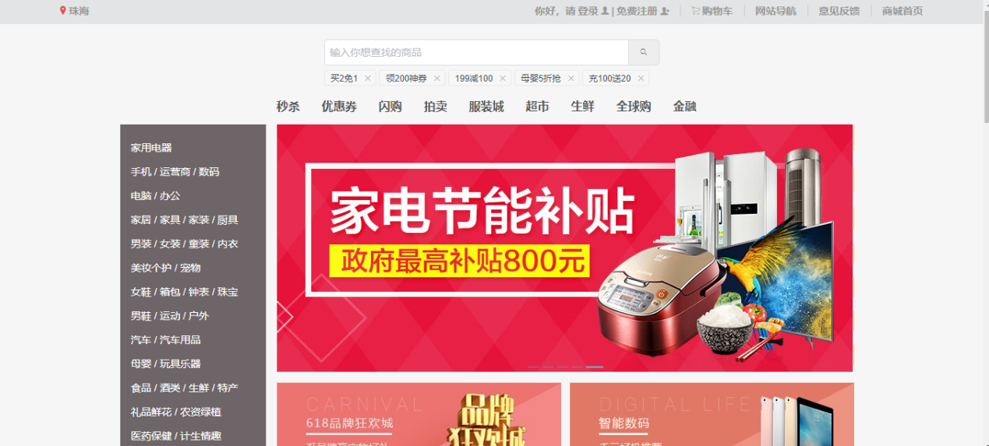  
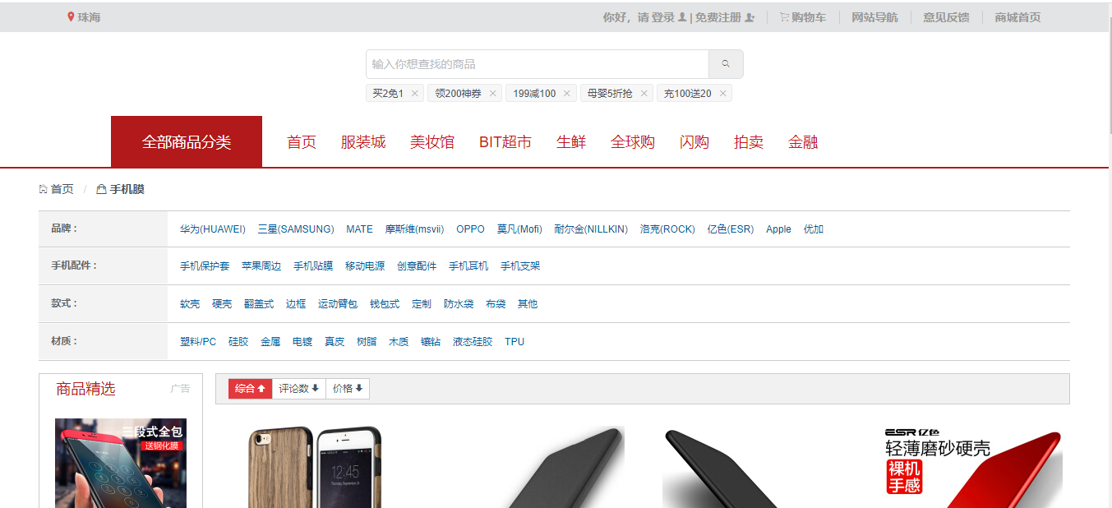  
**3.1.2 游客注册登录**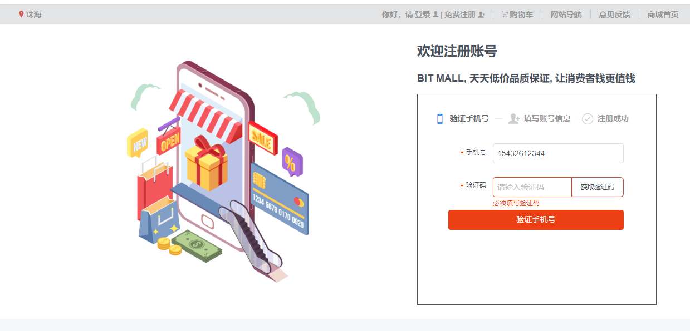  
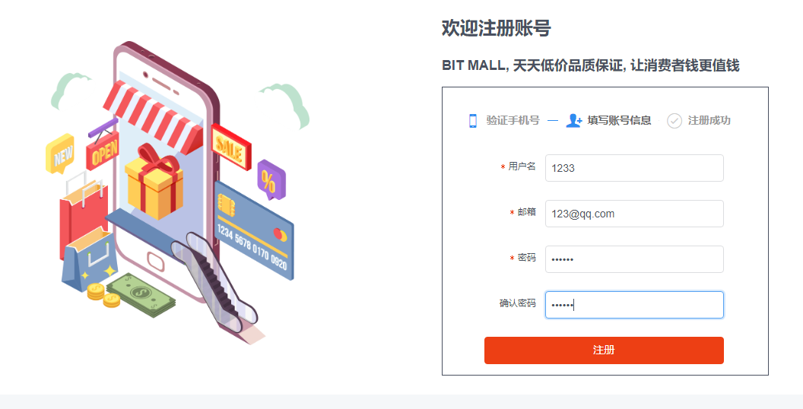  
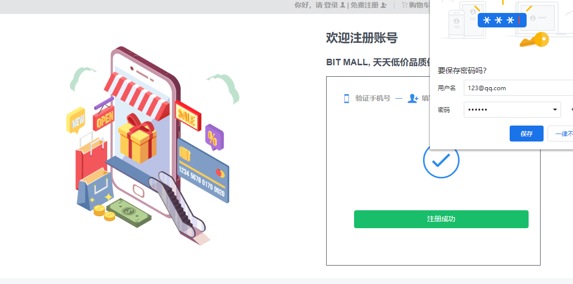  
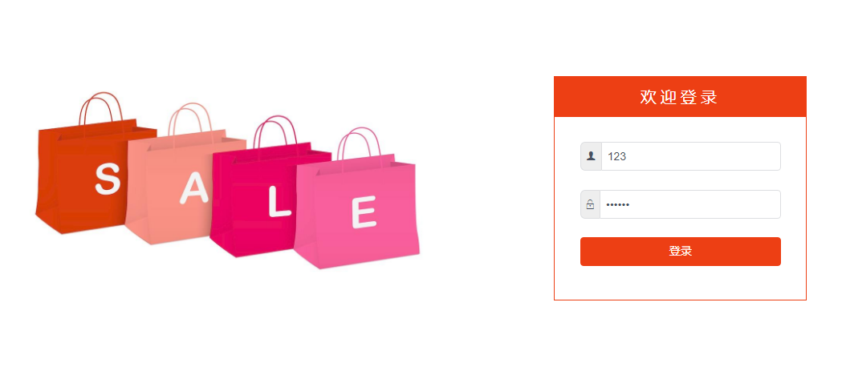  
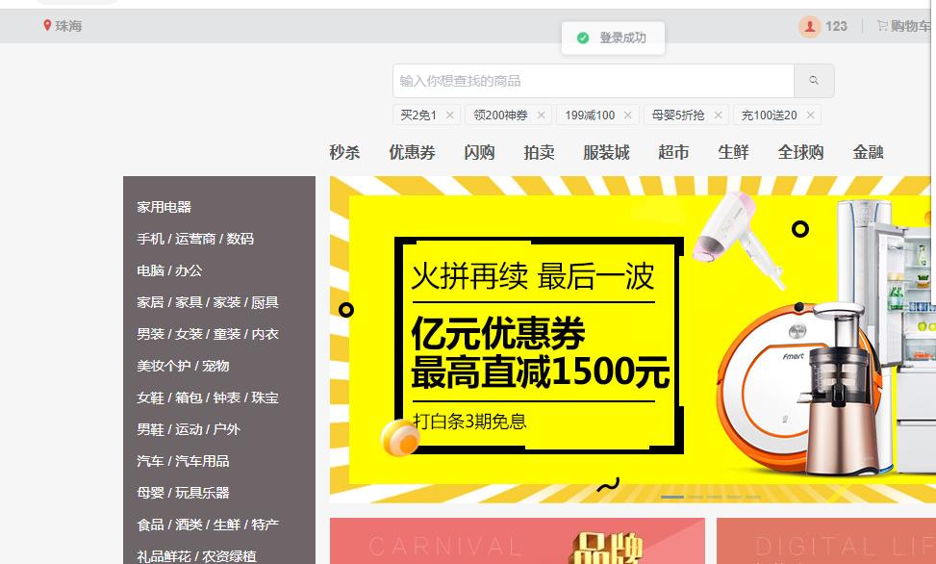  
  
**3.1.3 会员购物**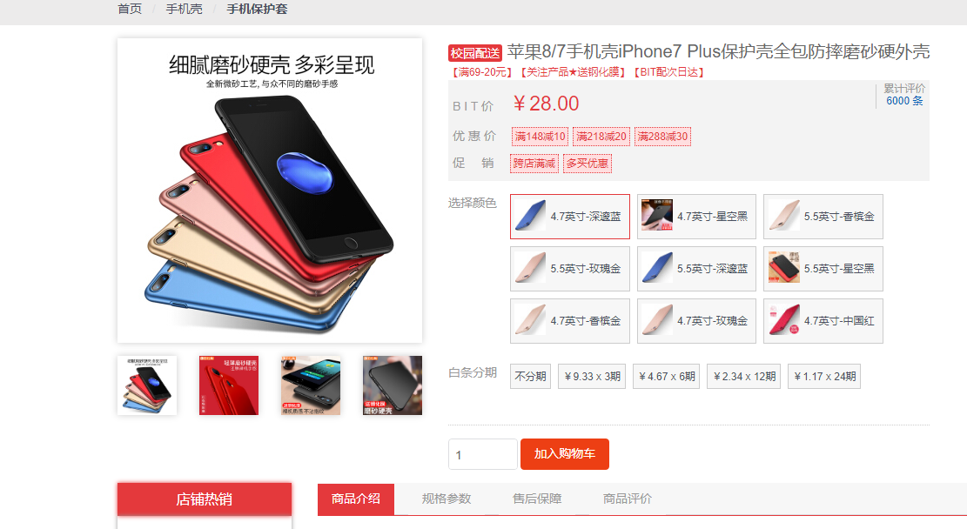  
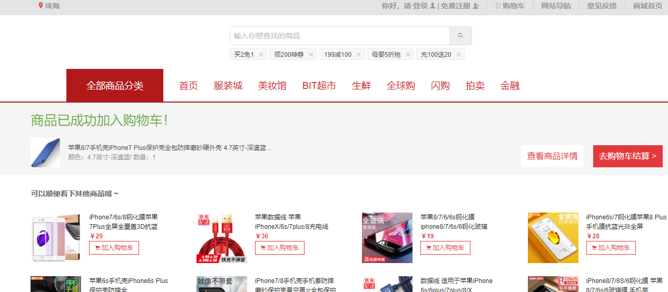  
**3.1.4 会员购物车管理**  
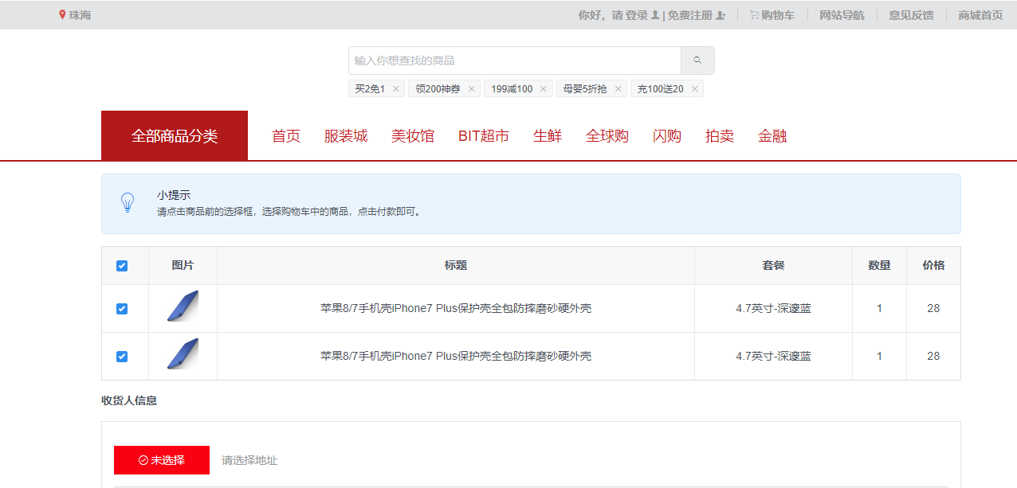  
**3.1.5 会员支付  
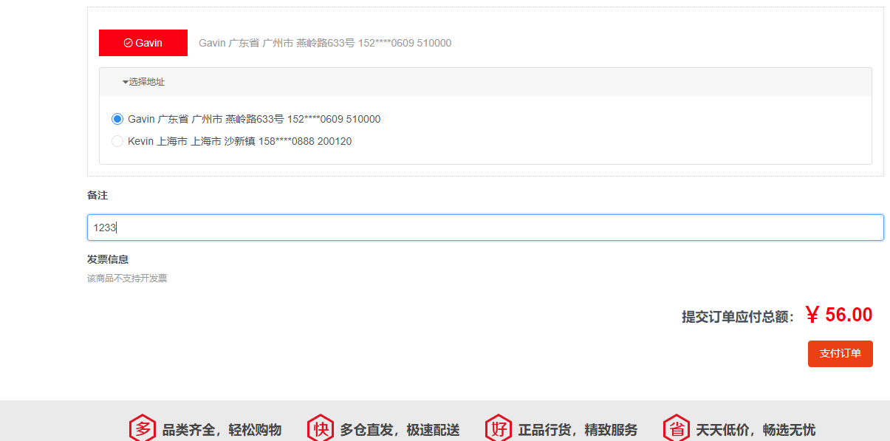  
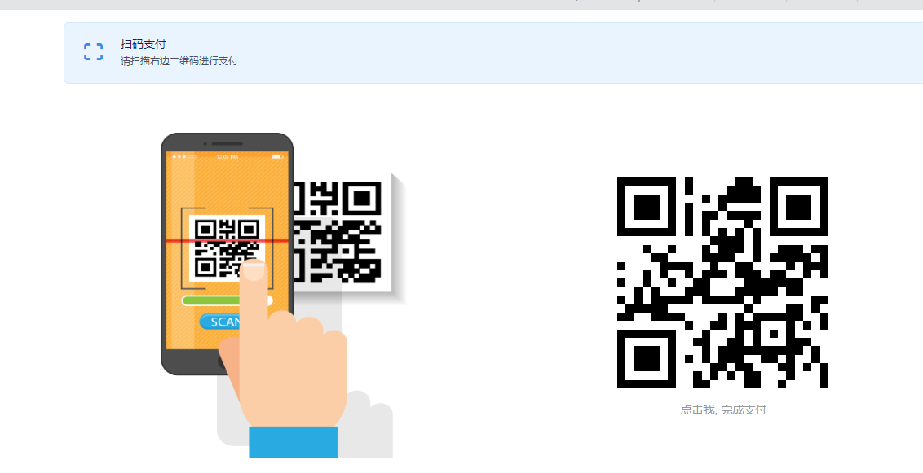  
  
3.1.6 订单信息查询  
该功能正在完善  
3.1.7 管理员管理前台商城  
该功能正在完善**

## 3.2 外部接口需求

### 3.2.1 用户接口

本系统采用C/S架构，所有界面使用web风格，用户界面的具体细在功能需求文档中描述。

### 3.2.2 硬件接口

无特殊需求。

### 3.2.3 软件接口

无特殊需求。

### 3.2.4 通信接口

无特殊需求。

## 3.3 性能需求

### 3.3.1精度需求 该系统中没有对于较高数据精度的需要，所有的人民币数目精确到分，日期精确到每秒，时间长度度量到天。在数据存储和传输过程中与输入的保持一致。 **3.3.2时间特性要求**

➢ 响应时间：对于用户输入的响应时间大体上决定于网络传输速度。

➢ 更新处理时间：手动更新内容，当数据库内容被更新后，信息即时可用，当刷新网

页时候更新信息。

➢ 数据的转换和传送时间：数据转换速度大体取决于用户上网方式和网络的传输速

度。  
**3.3.3灵活性**

➢ 操作方式的变化：该系统为学生课程项目，项目答辩后，可以以免费开源的方式发

布到网上，但使用时必须注明出处和版权。

➢ 运行环境的变化：基于TCP/IP协议，浏览器可以任选，WEB服务器进行更新时，

对于整个程序的结构没有太大的影响

➢ 同其他软件接口的变化：该系统为独立的系统，只要满足基本的软硬件需求，其他

软硬件接口条件对该系统没有太大的影响。

➢ 精度和有效时限的变化：可以考虑使用过程中的系统硬件软件升级问题。 ➢ 计划的变化或改进：如果项目出现计划变化和改进，小组成员开会协调处理

**3.4 属性**

### 3.4.1 可用性

该网上购物系统的设计遵循用户体验以用户为中心适合人适合大量人群使用。  
**3.4.2 安全性**  
网上购物系统由于采用B/S的操作方式，因此要特别注意系统的安全性防护， WEB服务器的安全性不容小觑，必须设置防火墙和严格的身份审核制度，防止服务器被攻击。用户登陆信息（如用户名，密码）应采用简单的加密方式进行传递，保护会员个人资料。 其次，当访问相关网页的时候，服务器端应做用户验证，防止用户直接在地址栏中输入非法的链接地址进行越权的操作。

### 3.4.3 可维护性

当前尚未形成完整文档。

# 4. 验收验证标准

### **一、会员类**

​

| **序号** | **功能名称** | **操作界面** | **详细操作** |
| --- | --- | --- | --- |
| 1 | 登录 | 登录界面 | 打开首页后，点击"登录"，跳转到登录页面。填入"用户名”、“密码”。点击登录按钮提交信息，跳转到首页界面。 |
| 2 | 修改个人信息 | 我的主页界面 | 打开首页后，鼠标移至右上角”我的头像“，点击下拉框中”我的主页“，用户可以在这个界面修改个人地址、查看购物订单、进入我的购物车等一系类操作。 |
| 3 | 退出登录 | 首页界面 | 打开首页后，鼠标移至右上角”我的头像“，点击下拉框中的“退出”，即可退出登录状态，进入游客模式。 |
| 4 | 购物车 | 首页页面 | 点击“购物车”，进入购物车模块。 |
| 5 | 网址导航 | 首页页面 | 打开首页后，点击右上角“网址导航”，即可选择进入商家合作网址。 |
| 6 | 意见反馈 | 意见反馈页面 | 打开首页后，点击右上角“意见反馈”跳转到“意见反馈页面”，输入标题和反馈信息，点击提交即可。 |
| 7 | 浏览商品 | 首页页面 | 打开首页后，会员可以浏览首页上推荐的各类商品，同时首页上分布着限时秒杀、全球购、拍卖等多个板块。 |
| 8 | 查询商品 | 商品查询页面 | 首页搜索输入框中，输入要查找文件的关键字之后，点击搜索，系统筛选出和关键字匹配的商品。同时还有品牌、款式等选项点击后进行筛选搜索；点击综合、销量、评论，可以查看不同情况下商品的顺序。 |
| 9 | 查看商品详情 | 商品详情界面 | 点击首页或商品查询页面中商品图片，跳转至商品详情页面，可以查看商品介绍、规格参数、售后保障、商品评价等。同时商品可选择商品规格、白条分期后，加入“购物车”。 |
| 10 | 回到商城首页 | 任何界面 | 点击右上脚商城首页，处于任何界面都可跳回首页。 |

​

### **二、游客类**

​

| **序号** | **功能名称** | **操作界面** | **详细操作** |
| --- | --- | --- | --- |
| 1 | 注册 | 注册界面 | 打开首页后，点击"免费注册"，跳转到注册页面。填入"手机号”，点击“获取验证码”，验证码填入后需“填写账户信息”，输入“用户名”、“邮箱”、“密码”、“确认密码”后，点击注册按钮，页面显示“注册成功”，点击注册成功按钮，跳转至登录界面。 |
| 2 | 网址导航 | 首页页面 | 打开首页后，点击右上角“网址导航”，即可选择进入商家合作网址。 |
| 3 | 浏览商品 | 首页页面 | 打开首页后，会员可以浏览首页上推荐的各类商品，同时首页上分布着限时秒杀、全球购、拍卖等多个板块。 |
| 4 | 查询商品 | 商品查询页面 | 首页搜索输入框中，输入要查找文件的关键字之后，点击搜索，系统筛选出和关键字匹配的商品。同时还有品牌、款式等选项点击后进行筛选搜索；点击综合、销量、评论，可以查看不同情况下商品的顺序。 |
| 5 | 查看商品详情 | 商品详情界面 | 点击首页或商品查询页面中商品图片，跳转至商品详情页面，可以查看商品介绍、规格参数、售后保障、商品评价等。不可加入购物车。 |
| 6 | 回到商城首页 | 任何界面 | 点击右上脚商城首页，处于任何界面都可跳回首页。 |

​

### **三、购物车类**

​

| **序号** | **功能名称** | **操作界面** | **详细操作** |
| --- | --- | --- | --- |
| 1 | 加入购物车 | 购物车界面 | 用户登录后，在商品详情页选择产品规格加入购物车。 |
| 2 | 去付款 | 购物车界面 | 将商品加入购物车后，勾上选中的商品，点击去付款，跳转至购买页面。 |
| 3 | 选择地址 | 购买界面 | 在购买页面中需选择收货人信息，填入“姓名”、“地址”、“电话”、“邮政编码”等，也可以选择默认地址。 |
| 4 | 备注 | 购买界面 | 在购买界面中，点击“备注”下面的文本框，可填写信息给卖家。 |
| 5 | 扫码支付 | 支付界面 | 点击购买界面中的支付订单按钮，跳转至支付页面，页面中出现微信二维码和支付宝二维码，扫码支付后，跳转显示”支付成功“。 |
| 6 | 删减购物车商品 | 购物车界面 | 在我的主页界面，点击我的购物车，选择管理，勾选商品，选择删除，即可将商品移除购物车 |

​

系统管理员类、商家类将在2.0完成功能需求。